A HISTÓRIA DA ORIGEM DA CRIAÇÃO DOS BOMBEIROS

Américo Rebelo

A origem da criação dos bombeiros teve o seu inicio na pré-história provavelmente no ano de 27 A.C. após o homem ter descoberto o fogo. A primeira organização de combate ao fogo foi fundada na antiga Roma em 27 A.C., pelo Primeiro Imperador Romano cujo o nome era Caio Júlio César Octávio Augusto, a que lhe deu o nome de “ VIGILES “. Essa organização ou corporação tinha como finalidade patrulhar todas as ruas da cidade, a fim de manter a ordem e impedir a origem de qualquer incêndio. Dada a escassez de meios, essa corporação tinha muitas dificuldades para extinguir alguns incêndios, especialmente aqueles de grandes proporções, e de difíceis acessos. Para tentar solucionar este grave problema, foi criada uma Lei no ano de 872 em Oxford, cidade histórica de Inglaterra, que tinha como finalidade a criação de um toque de alerta, em que o mesmo era accionado sempre que houvesse qualquer inicio de incêndio. Esse toque foi criado por Guilhermo, (Normandia 1027 França 1087), tendo o cognome de “O Conquistador“. Quando soava esse toque em toda a Inglaterra, os bombeiros estavam preparados para apagar algum incêndio ou poderia também ser para por ordem em algum desacato que pudesse acontecer na cidade. No ano de 1666, já existiam em Inglaterra “ Brigadas de Seguros Contra Incêndios “, que eram compostas por diversas companhias de Seguros. No ano de 1666, ouve um grande incêndio em Londres, que foi considerado uma das maiores catástrofes em Inglaterra. Esse incêndio teve o seu início a 2 de Setembro, e só foi extinto a 5 de Setembro de 1666. Destruí uma parte da cidade, causando imensos prejuízos, tendo ficado milhares de pessoas desabrigadas. Antes desta catástrofe, Londres não tinha nenhum sistema de protecção contra o fogo. Depois do incêndio as Companhias de Seguros, uniram-se e começaram a formar brigadas particulares especializadas para assim protegerem as propriedades dos seus segurados. No ano de 1679, na cidade de Boston, capital dos Estados Unidos, houve também um incêndio de grandes proporções, tendo causado imensos prejuízos. Destruí de 170 edifícios, tendo ficado dezenas de milhares de pessoas desalojadas. Neste mesmo ano, e após este incêndio, é criado na América do Norte O Primeiro Departamento Profissional Municipal Contra Incêndios . Esse departamento era composto por 13 bombeiros, e estava equipado com uma bomba contra incêndios. No ano de 1715, a cidade de Boston já dispunha de seis corporações de bombeiros, e todas já equipadas com as respectivas bombas de água. Com o decorrer do tempo, houve necessidade de se criar um serviço de bombeiros mais profissional e organizado. No dia 1 de Abril de 1853, na cidade de Cinccinati é criada a primeira organização de bombeiros profissionais, equipada com bombas a vapor, sendo transportadas por veículos puxados por cavalos. Tempos mais tarde em Nova York, os bombeiros voluntários são substituídos por bombeiros profissionais. As primeiras escolas de bombeiros foram criadas no ano de 1889 na cidade de Boston e, no ano de 1914 na cidade de Nova York.
Filatelicamente, a nível mundial, existem várias emissões de selos alusivos aos bombeiros. Em Portugal, a Filatelia Portuguesa emitiu varias emissões de selos, etiquetas e algumas flâmulas, para homenagear os Bombeiros Portugueses como, por exemplo:
- 1953 – 1º Centenário do Nascimento de Guilherme Gomes Fernandes.
- 1993 – 125 Aniversário dos Bombeiros Voluntários de Portugal.
- 1995 – 600 Anos dos Bombeiros em Portugal
- 2008 – Etiquetas alusivas ao Ano Nacional do Voluntariado nos Bombeiros

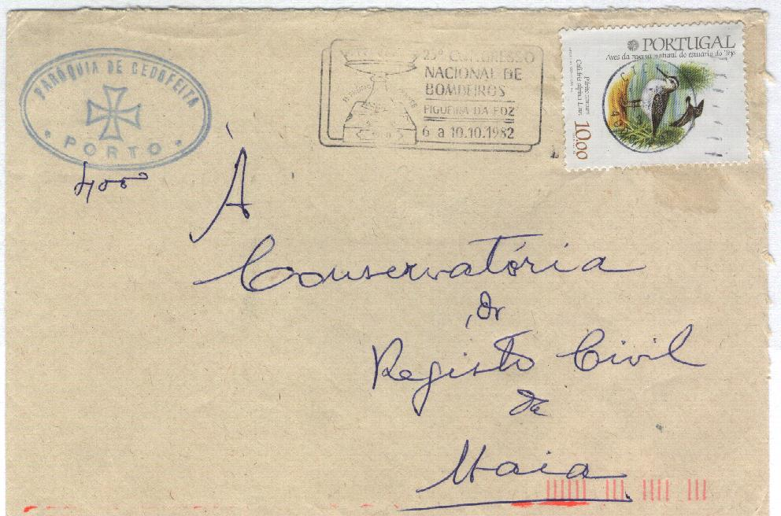

Carta circulada do Porto para a Maia no ano de 1982 com um selo de 10$00 da Emissão Philefrance - 82 – Aves de Reserva Natural do Estuário do Tejo, e com uma flâmula alusiva ao “23 Congresso Nacional dos Bombeiros – Figueira da Foz 6 a 10.10.1982 “

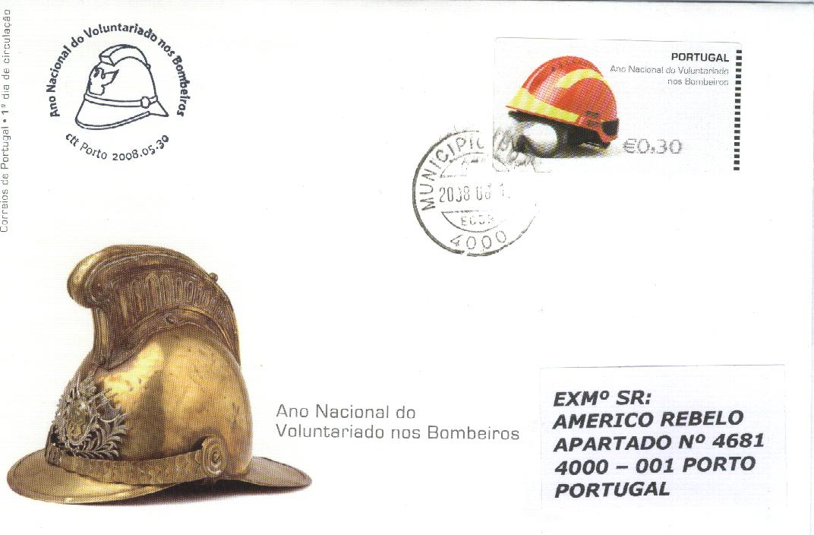

FDC 1º Dia, relativo ao Ano Nacional do Voluntariado nos Bombeiros – 2008, circulado do Porto para o Porto em 1.06.2008, chegando a 2.06.2008 (carimbo no verso) com Etiqueta e Carimbo Comemorativo do Ano Nacional do Voluntariado nos Bombeiros – 30.05.2008.

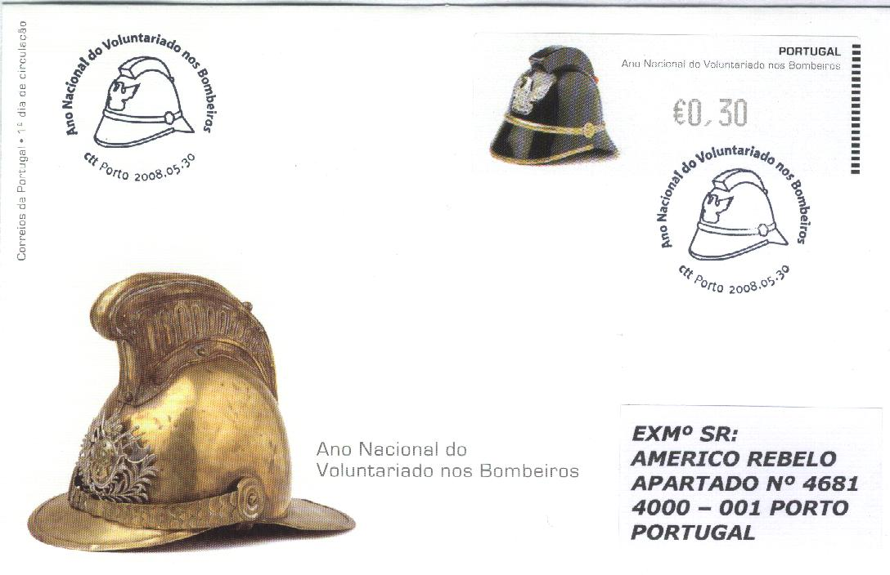

FDC 1º Dia, relativo ao Ano Nacional do Voluntariado nos Bombeiros – 2008, circulado do Porto para o Porto em 30.5.2008, com Etiqueta e Carimbo Comemorativo do Ano Nacional do Voluntariado nos Bombeiros – 30.05.2008.
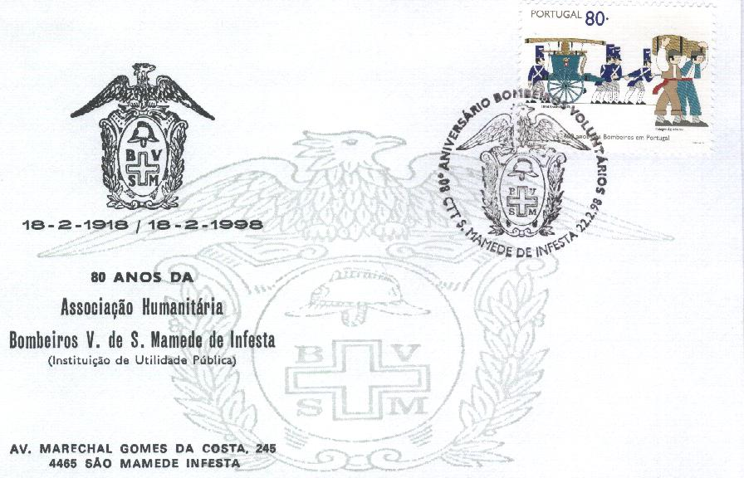

Envelope Comemorativo dos 80 Anos da Associado Humanitária dos Bombeiros Voluntários de S.Mamede de Infesta – 18.02.1918 / 18.02.1998. Tem o Carimbo dos CTT de S. Mamede, alusivo aos 80 Aniversários dos Bombeiros Voluntários de S.Mamede Infesta 22.02.98. O selo é referente á Emissão de Selos - 1995 – 600 Anos dos Bombeiros em Portugal

Bibliografia:
Diversas revistas alusivas aos Bombeiros
Diversos jornais alusivos aos Bombeiros
Catálogo de Selos Postais da Afinsa 2008 - 24 Edição
Diversas Enciclopédias
Pagelas de Selos dos CTT de Portugal

Elaborado por Américo Rebelo

